Agrupamento de Escolas Terras de Larus
EB1/JI Quinta de Santo António

Ficha de Avaliação Mensal de Matemática

Nome:________________________________________________ Data: ___/___/____

Avaliação ___________ Professor(a) ____________ Enc. Educação _____________

1 – Completa o quadro conforme o exemplo:

 | CM | DM | M | C | D | U
1856= 1000 + 800 + 50 + 6 |  |  | 1 | 8 | 5 | 6
32350 =
3237 =
520 =
256777 =

2 – Completa o quadro.

Ordinal Anterior | Ordinal | Ordinal Seguinte
 | Trigésimo
 |  | Trigésimo Primeiro
Vigésimo
 | Decimo Nono
 |  | Vigésimo Quinto
 | Trigésimo

3 – Utiliza os sinais <,> ou = conforme os casos:

0,75_____2,03 12,695_____1,2695 1,6_____1,60

8,97_____0,897 8,0________8 6,0_____6

4 – Completa a recta graduada.

0
1
0,7

5 – Escreve a parte inteira e a parte decimal de cada um dos seguintes números.

Parte inteira______________ Parte decimal___________
1,385 60,15
Parte decimal_____________ Parte inteira____________

6 – Calcula mentalmente:

1,28 x 10 =___________________ 0,5 x 100 = _________________
0,07 x 100 = _________________ 23, 685 x 10 = _______________
13,568 x 1000 =_______________ 3,45 x 1000 = _______________

7 – Repara no número e completa: 7589,32

O algarismo ______ é o das unidades, o _______é o das dezenas, o ________ é o das centenas, o _________é o das unidades de ____________, o _____ é o das décimas e o _______é o das centésimas.

O número lê-se assim:____________________________________________________
______________________________________________________________________

8 – Observa as gravuras e pinta-as de acordo com as legendas.
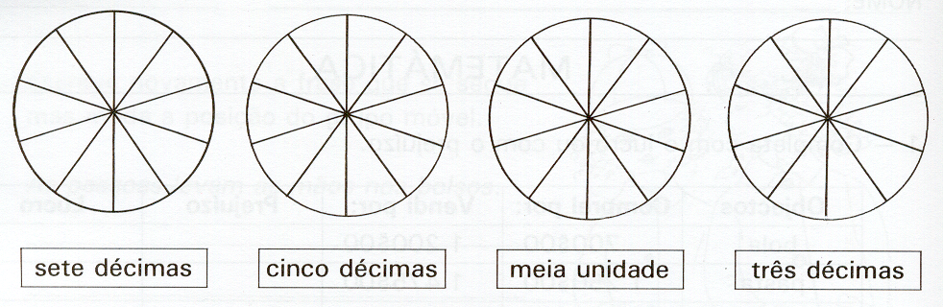

9 – Completo.

6,8 dam = _______m 3,6 hm =_______dam 49 m =______hm
0,5 hm = _______m 9,6 m =_______dam 0,8 hm =______dam
87 dm = _______m 835 dm =_______dam 2,5 dam =______m
7,5 dam = _______m 7,5 hm =_______ m 65 m =______dm

10 – Reduzo a metros e coloco por ordem crescente.

86 dm 250cm 0,085hm 0,75 dam

________<___________<____________<___________

11 – Relaciono cada medida com o seu valor em metros.

8,5 dam   2050 m 16,7hm 74m
0,8 hm   85 m 7,4 dam 10500 m
2,05 km  80 m 10,5 km  1670m

12 – Assinala com um X o quadrado que corresponde à seguinte expressão:

“Cinquenta e sete mil e dezassete unidades.”

___57170 ___50717 ___57017 ___57107

13 – Observa o exemplo dado e completa o quadro.

N.º dado | 1 ordem | 2 ordens | 3 ordens | 4 ordens | 5 ordens | 1 classe | 2 classes
2304 |  |  |  | X |  |  | X
15628
10037
842
6895

14 – Efectua

1,35 x 8,6 = | 270,4 x 1,23 =
2385093 + 206382 = | 472195 – 295749 =
2849 : 9 = | 4896 : 13 =

Problemas

1 – Um atleta tem de percorrer 20 km para terminar a prova. Já correu 2500 metros.
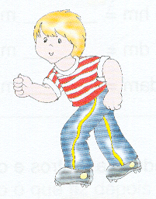
Quantos Km ainda tem que correr?

R.:__________________________________________________________

2 – Um fio de cobre media 50m. Desse fio já se gastaram 125 dm e 8,5 m.
Quantos metros de fio ainda existem?

R.:__________________________________________________________

3 – Que mensagem está escondida? )Sigo a ordem do alfabeto e descubro.) Ex.: 1.ª - A

1ª 12ª 1ª 19ª 5ª 12ª 1ª 19ª 9ª 3ª 1ª

5ª 6ª 9ª 22ª 5ª !

